

« Combattre au nom du sport, du développement personnel et de la justice. »
FIGHT FOR YOUR LIFE

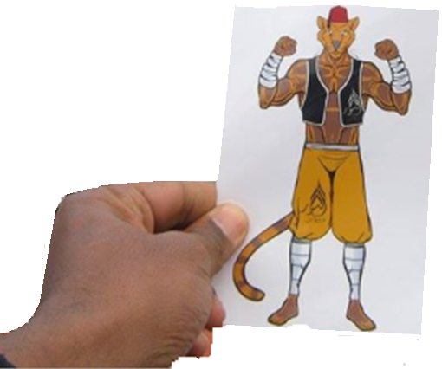
Association Club Sportif ASSOUAR Full-Contact, Kick & Thai-Boxing
Téléphone : 00212667297593 / Mail : assouar.taroudant@gmail.com
Adresse : B.P 3213 Taroudannt Médina 83000 Maroc

« CLUB Sportif ASSOUAR Taroudant »

Sommaire
PP.3 et 4 - Identification
P.5 - Le KICKBOXING comme outil éducatif
P.6 - Le projet éducatif
P.7 - Le projet sportif
P.8 - Objectifs et problématiques
PP.9 à 16 - Organisation et participation aux évènements

Identification :

L’Association :

Nom : Club sportif ASSOUAR
Disciplines: Full-Contact, Kick & Thai-Boxing
Téléphone : 0021267297593

Adresse: B.P 32 13 Taroudannt Médina Maroc
Code postal / Commune : 83000

Le Président responsable :

Nom : AÏT BAAYA
Prénom : YOUNESS
Profession : Enseignant
Mail :roudanais@gmail.com
Tél : 0021267297593
Fax : 002122885003

Adresse : BP 3213 Taroudannt Médina 83000

Le club sportif «ASSOUAR » pour le KICKBOXING est une association dont le but est de développer et de favoriser, par tous les moyens appropriés, la connaissance et l'étude des sports pieds-poings, ainsi que la pratique de toutes les activités, de toutes les disciplines sportives et culturelles qui en sont issues ou qui lui sont associées.

Fondation :
ASSOUAR fut fondée par Youness Aït Baaya, enseignant de profession et ceinture noire 2ème degré par le WAKO, en mars 2007, dans la petite ville de Taroudant, une charmante cité située dans la vallée du Souss, au sud du Maroc.
L’expérience professionnelle de Youness dans la boxe pieds-poings, lui a permis de comprendre que ce sport peut offrir un moyen essentiel pour aider la jeunesse défavorisée de la région.
La boxe pieds-poings, en particulier le kick-boxing, ne permet pas seulement de régler les problèmes de vulnérabilité ou de la violence auxquels certains jeunes sont exposés chaque jour, mais aussi, elle représente un moyen de satisfaction, en profondeur, des besoins et des désirs de la jeunesse ; elle leur permet donc une meilleure exploitation de leur potentiel latent, resté longtemps ignoré par leur entourage.

Contexte est environnement :

Taroudant est une ville du sud du Maroc, dans la Région Souss Massa. Ancienne capitale du pays et actuelle plus grande province du Maroc, elle a connu sa gloire sous la dynastie des Saâdiens, période caractérisée par une prospérité commerciale artisanale et une politique de construction.
Taroudant est une ville dynamique entourée par des remparts vieux de plusieurs siècles. Une ville riche en couleur caractérisée par son Souk (marché) qui est presque le poumon de la ville et autour duquel s’articule la vie des roudanais. L’économie dépend du commerce de proximité : l’artisanat, l’agriculture, le tourisme…
Taroudant, une ville au contraste saisissant, une carte postale charmante qui respire la bonne humeur. Mais qui, en réalité, souffre de la montée de l’extrême pauvreté avec toutes les conséquences sociales que cela implique.
Une jeunesse confrontée au manque d’opportunité qui se tourne vers l’illicite et la délinquance. Des familles bouleversées qui ne connaissent pas la stabilité, suite à ce sentiment de désespoir et d’abandon qui ronge la jeunesse de la cité ocre.
Donc depuis 2007, Assouar cherche, selon ses moyens de bord, à mettre sur place un système de prévention et de protection pour pouvoir permettre à cette jeunesse de s’épanouir et de s’éduquer au cœur d’une structure sportive à dimension socio-éducative, tout en adoptant un sport qui est à la fois un sport de jeunes, et aussi un sport qui aide à dégager les sentiments de colère et de haine . Ce sport fut le KICKBOXING.
Le KICKBOXING comme outil éducatif

D’après Georges Perez, le président de l'association « Médecine de Boxe » : « les boxeurs sont, dans leur immense majorité, hommes de cœurs, chaleureux et loyaux. Ils sont avant tout des sportifs et non pas des assassins. Ils montent sur le ring pour boxer et non pour tuer. La blessure ou le décès doivent être considérés comme des accidents et non comme des agressions ».

Des paroles qui nous laissent croire au respect et à la noblesse que représente cette discipline. Mais comme tout autre sport, le KICKBOXING a ses inconvénients et ses avantages, citons par exemple :
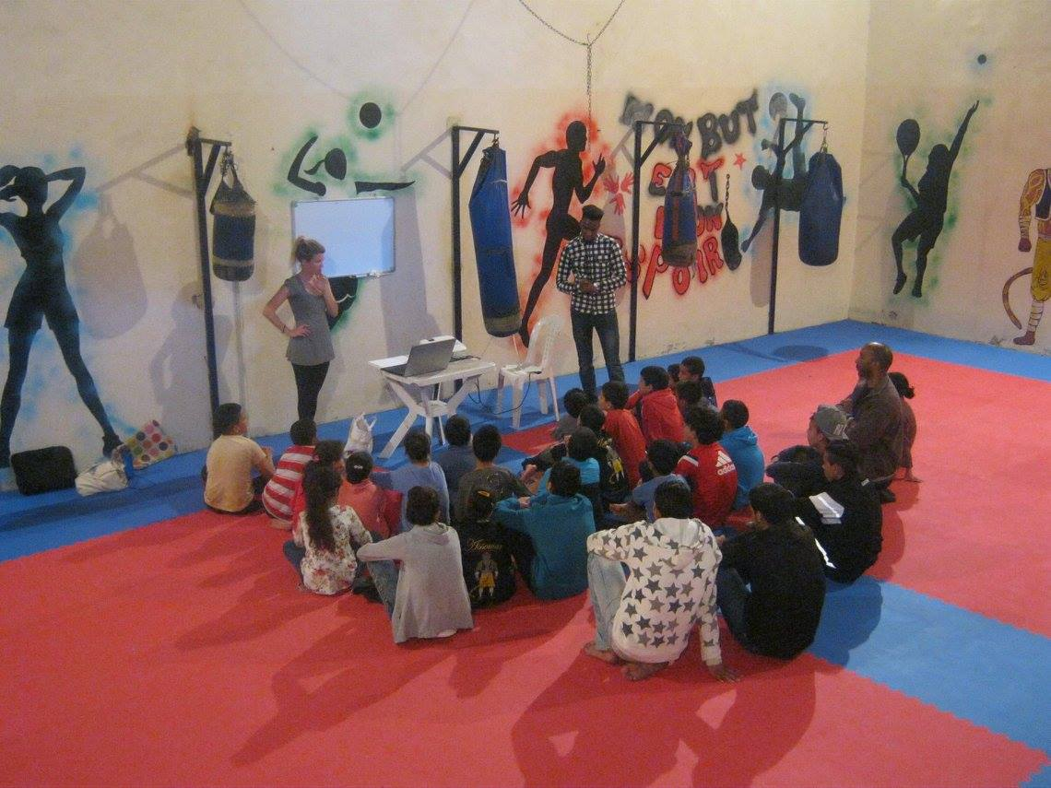
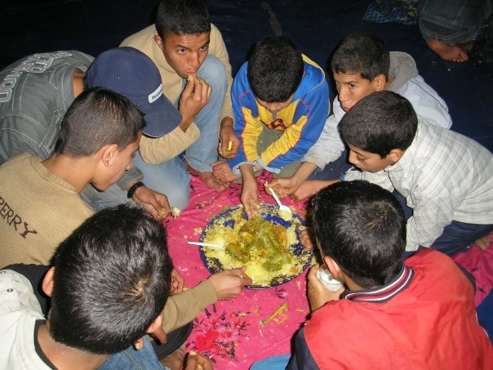
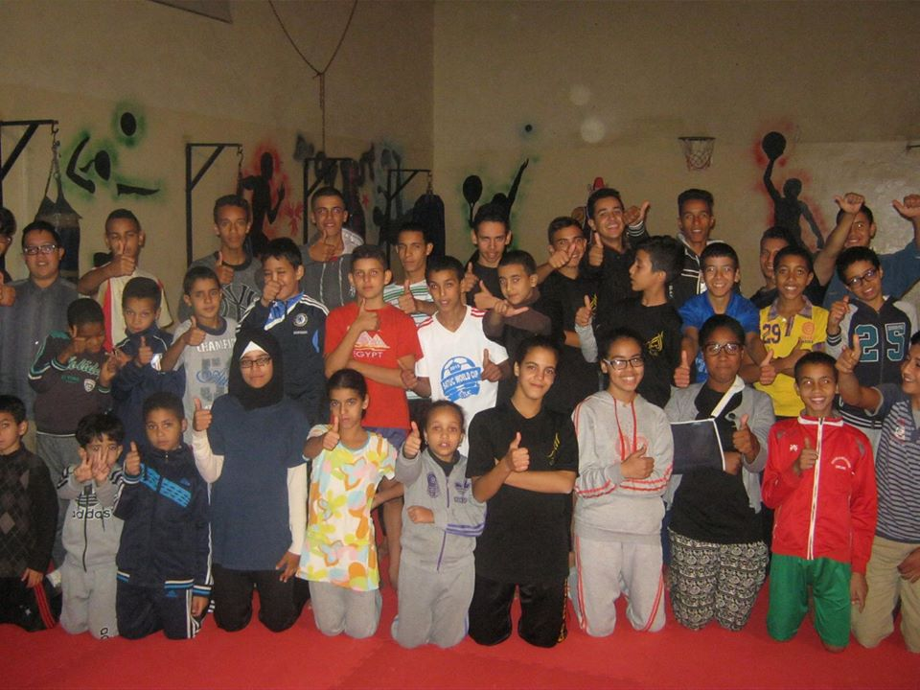
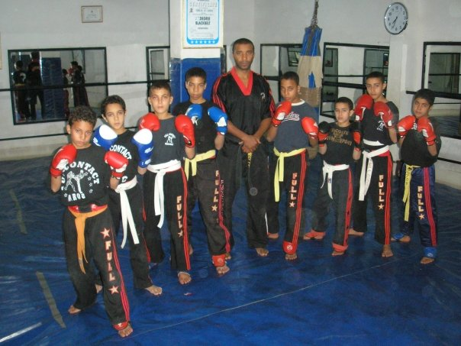
- Un moyen de détente pour les jeunes, pour certains.
DISCIPLINE
- Un moyen de « self-défense », pour d’autres.
- Un esprit d’équipe !...

EDUCATION
DEVELOPPEMENT PERSONNEL

ESPRIT D’EQUIPE
TOLERANCE

Le projet éducatif
Depuis 2007, ASSOUAR adopte et propose plusieurs activités différentes, notamment des activités d’éducation, d’intégration, d’épanouissement et de création. Elle a toujours été et elle reste une organisation indépendante à but non lucratif qui œuvre pour défendre ses propres valeurs.
L'organisation est ouverte à tous les jeunes de la communauté locale, filles et garçons, dont l’âge varie entre 7 et 18 ans.
Cependant, à travers ses contacts dans la communauté et l'expérience de son équipe, ASSOUAR cible surtout les enfants et les jeunes qui traversent des circonstances difficiles et qui souffrent des externalités négatives de leur environnement. Ceux-ci incluent évidemment des jeunes qui :
- ont abandonné l'enseignement.
- sont impliqués dans des activités illicites.
- traversent des traumas émotionnels et psychologiques.
- vivent dans des familles dysfonctionnelles.
- sont proches de la marginalisation et de l’exclusion.
Objectifs éducatifs :

Le projet sportif

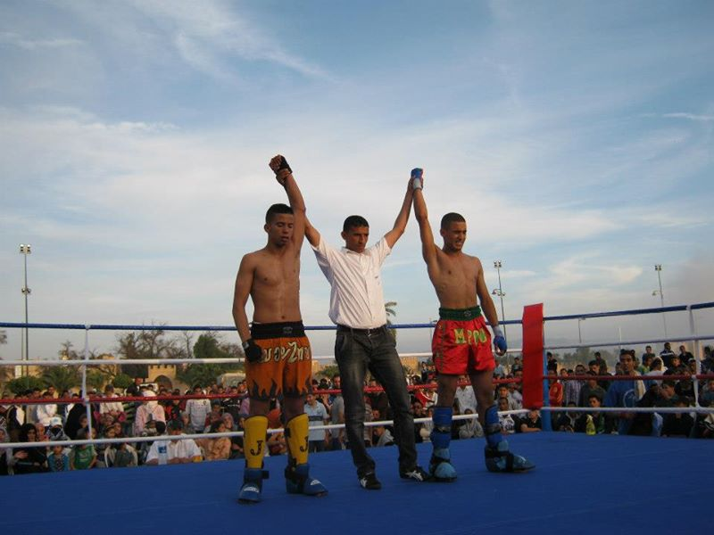
Malgré les motivations éducatives et sociales, la détermination à lutter contre tous ces phénomènes sociaux et ces drames quotidiens auxquels sont confrontés une partie de ces jeunes, pousse Assouar à nourrir des ambitions purement sportives. Assouar souhaite être un club compétitif capable de former des sportifs et des sportives de haut niveau, des jeunes capables de vaincre la fatalité des nombreux obstacles dressés sur leur chemin.

1- Détecter et former des KICKBOXEURS pour le haut niveau
2- Développer la personnalité et les capacités sportives des jeunes, élargir leurs aptitudes à s’intégrer dans un groupe et à pratiquer la solidarité.
3- Confier le processus de formation uniquement à des collaborateurs techniques et administratifs formés et disposés à mettre au service du développement des jeunes et des prestations du club. Visant non pas les résultats à court terme, mais l’accroissement à long terme du savoir et de l’expérience.
4- Créer des postes de travail au sein de l’association.
5- Apprendre à jouer le KICKBOXING, s’y épanouir et de les pratiquer aussi longtemps que possible, dans le cadre d’un partenariat et d’une coopération ouverte avec les parents, les écoles, les employeurs et le public.

Objectifs et problématiques

Un des points forts d’Assouar est que cette association poursuit les mêmes objectifs depuis sa création en 2007, ce qui témoigne de sa stabilité.
Objectifs depuis 2007 :
- Aider les enfants défavorisés à surmonter les problèmes grâce au sport « KICK-BOXING »
- Attirer l’attention des jeunes des écoles, collèges, lycées sur ce sport
- Attirer l’attention des parents, des filles, des responsables de la ville sur l’existence du club
- Sensibiliser la jeunesse à rester à l’écart des fléaux qui nuisent à leur santé et à leur vie sociale « Drogue, cigarette, cannabis, alcool,… »
- Trouver un local et un financement permanent pour les jeunes et pour le club
- Trouver des adhérents permanents pour le club
- Trouver des revenus permanents pour subvenir aux besoins du club « autofinancement »
- Pouvoir recruter des jeunes qui n’ont pas les moyens de payer le club
- Pouvoir surveiller de près les comportements des jeunes et leur développement psychique et physique, surtout durant la période de l’adolescence
- Que les jeunes puissent passer leurs passages de grades et leurs degrés pour pouvoir être de futurs éducateurs dans le club ou dans d’autres clubs et d’autres associations
- Pouvoir assister à des stages de formations « éducateurs ou animateurs sportifs » dans des centres connus sur le plan national
- Pouvoir passer des stages de formations et tout ce qui a rapport avec la boxe pieds-poings dans des clubs nationaux ou internationaux
- Pouvoir créer des postes de travail dans l’association
- Avoir un maximum d’adhérents de différentes catégories sociales
- Pouvoir faire des stages concentrés dans d’autres villes ou pourquoi pas à l’étranger
- Avoir des champions nationaux
- Avoir des jeunes recrutés pour l’équipe nationale du Maroc
- Etre reconnu sur le plan régional, et pourquoi pas sur le plan national et international

Problématiques :
- Absence de revenus permanents
- Les jeunes sont irréguliers dans l’entraînement, sauf les juniors de 10 à 14 ans
- Absence d’autres éducateurs dans le club « 2 responsables seulement »
- Retard à passer les grades et les stages des jeunes, faute de moyens financiers
- Absence des assurances et des passeports sportifs
- Manque de matériel personnel pour les pratiquants
- Manque de matériel d’entraînement au sein du club
- Manque de livres et de revues sportives au sein de l’association
- Manque de supports audio-visuels au local du club pour permettre aux jeunes de voir des films, des combats ...
- L’absence de la culture sportive chez la plupart des pratiquants
- La sous-estimation de ce sport par les jeunes, ils le considèrent comme un passe-temps

-Section « SPORT-ETUDE » :
Un des principaux objectifs de l’association à long terme , est de monter une section Sport-Etude qui permettrait d’offrir la possibilité aux jeunes de bénéficier d’une formation scolaire à dimension sportive , et aussi d’être en contact quasiment quotidien avec eux pour pouvoir faire un suivi proche et les accompagner au mieux dans leur trajectoire scolaire et sociale.

Organisation et participation d’Assouar aux évènements

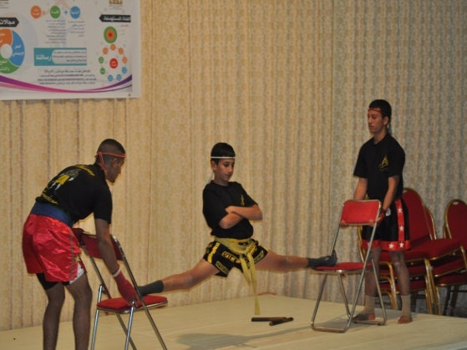
Exhibition, campagne de promotion de la discipline :
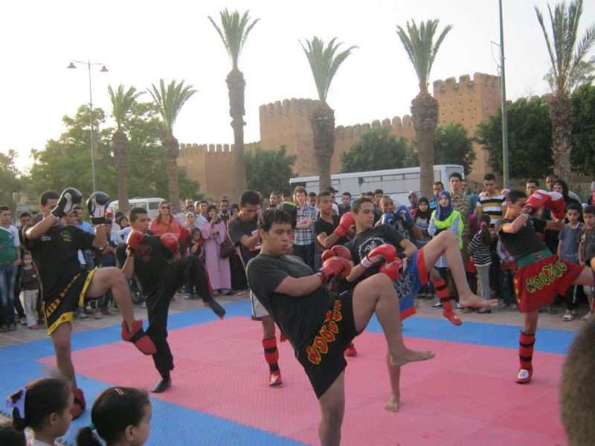
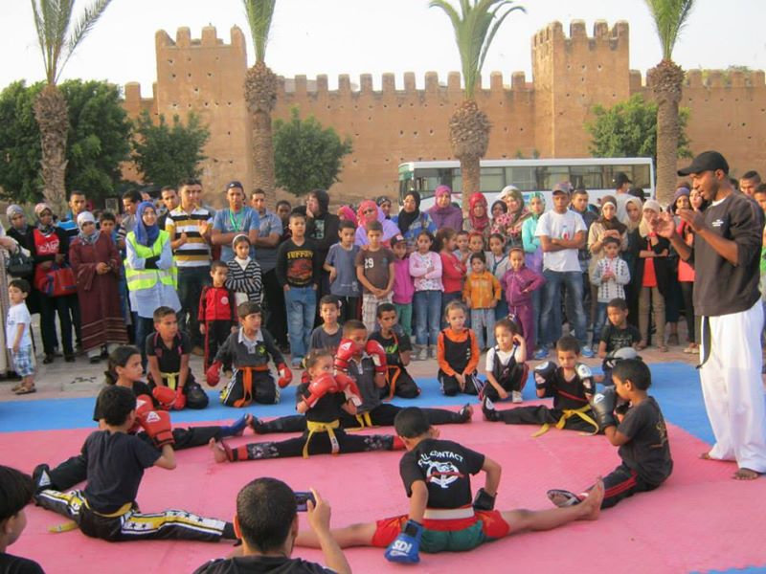
Participation à des compétitions locales :
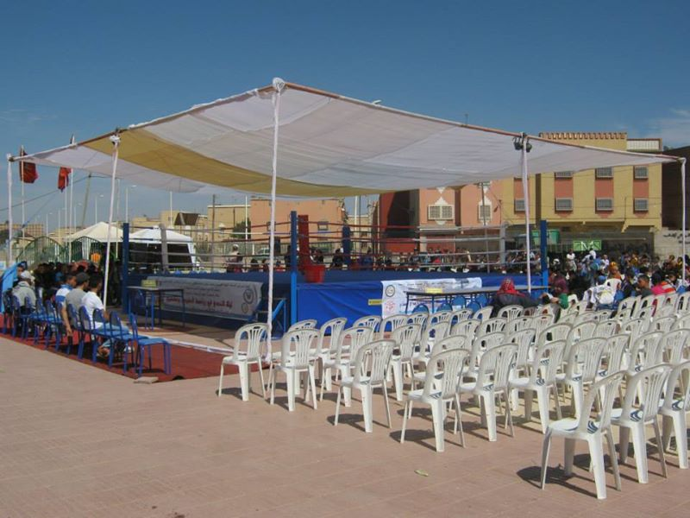
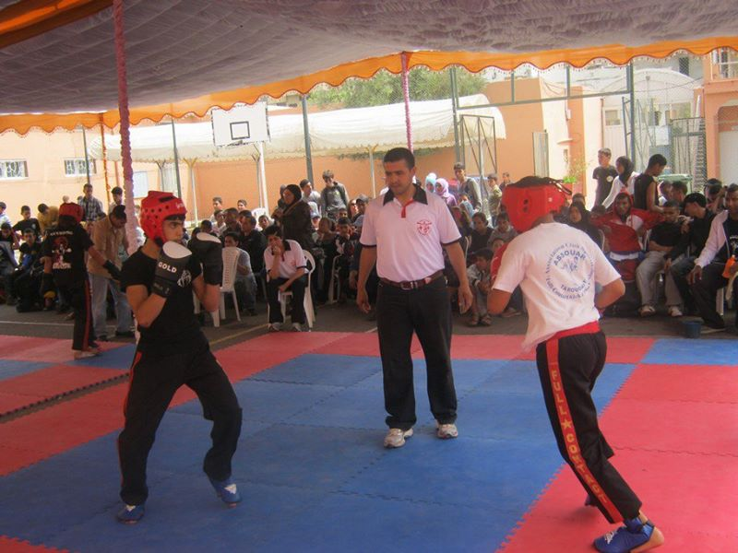

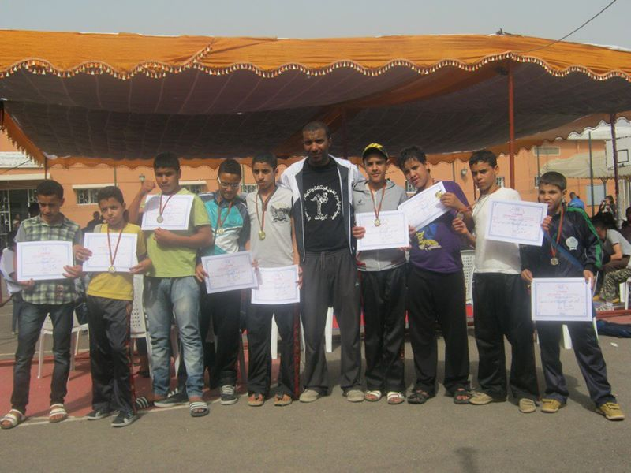

Participation des jeunes à des évènements internationaux :
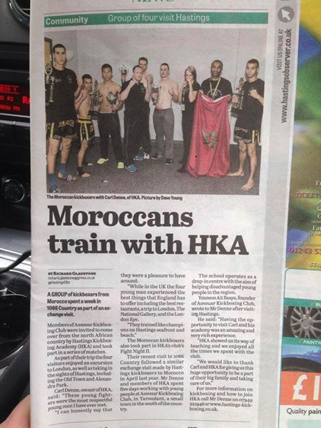

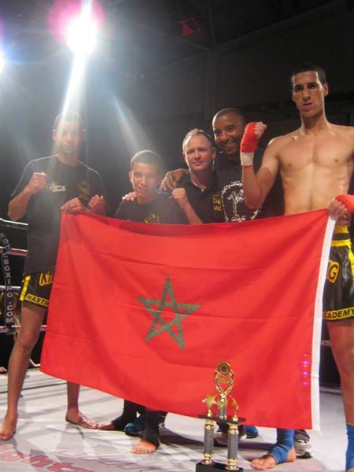
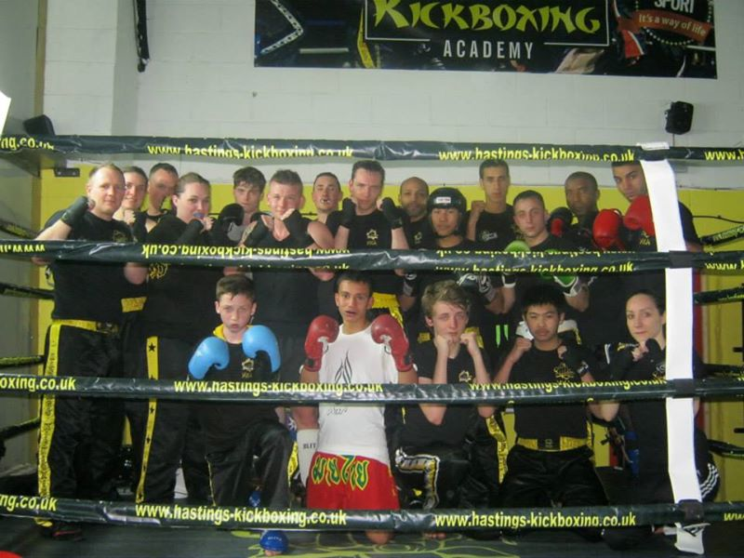
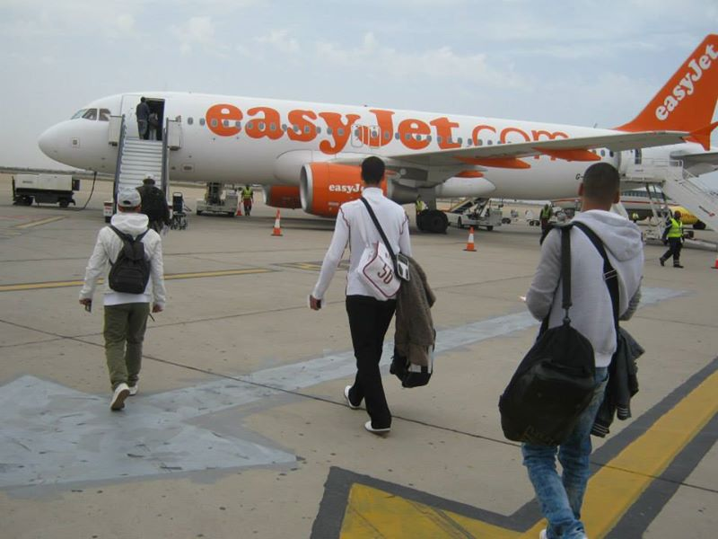
Invitation en Angleterre par l’académie Hastings KICKBOXING à participer à un Gala de K1, ce qui a permis pour certains de voyager à l’étranger pour la première fois et d’affronter des jeunes champions locaux.
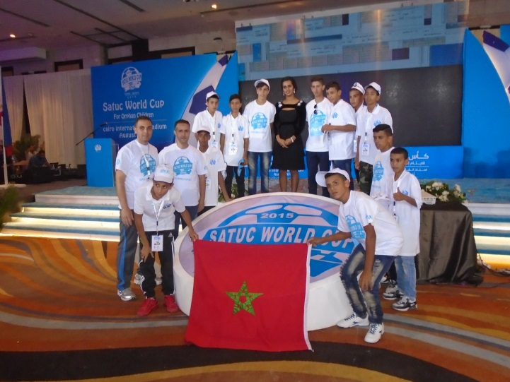
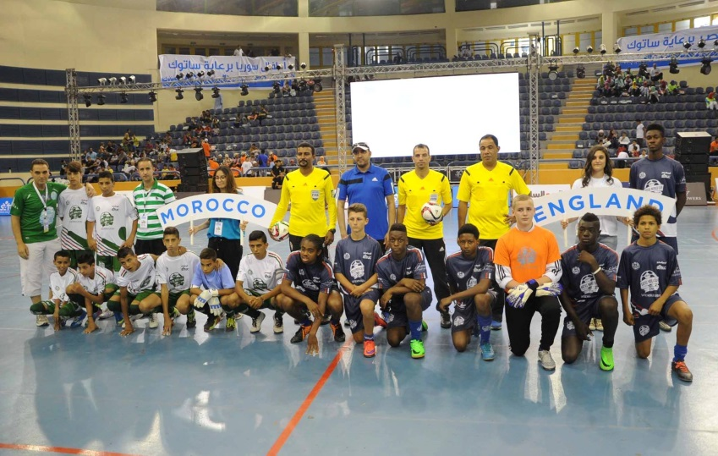
Participation à la coupe du monde des orphelins en Egypte en partenariat avec AMANE
Partenariat avec une association suédoise « Framtidstaget »
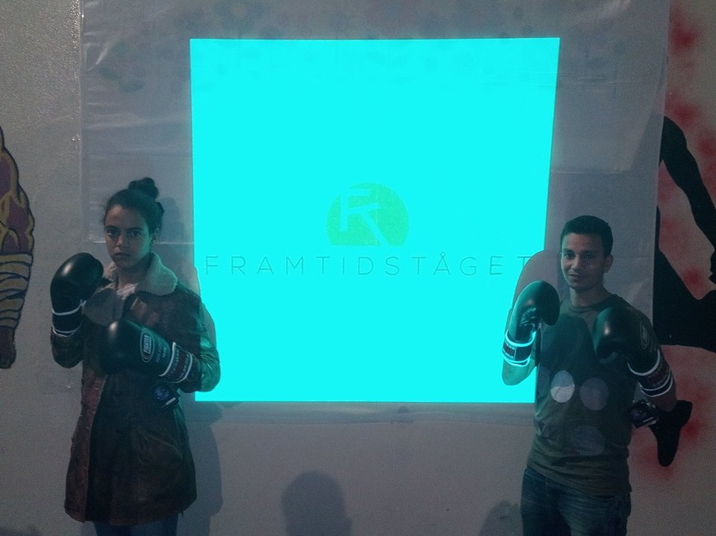
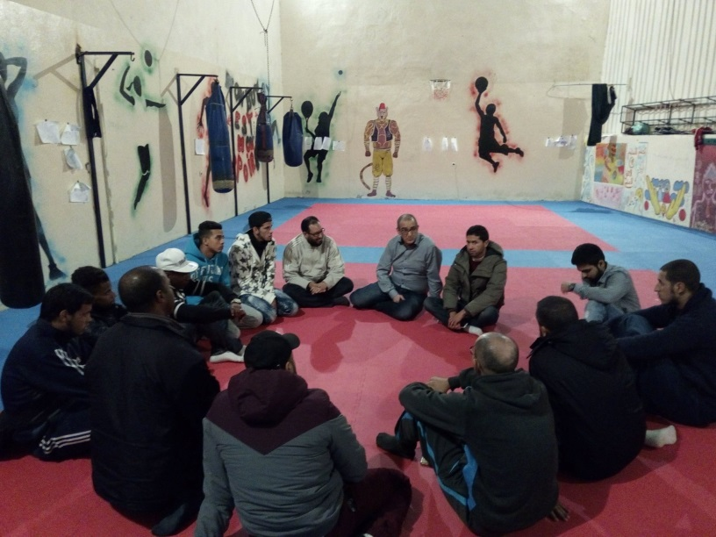
Depuis 2016, Assouar est partenaire de Framtidstaget, une association suédoise qui œuvre auprès de la jeunesse en situation précaire.
Après un passage à Taroudant et la découverte des profils de Mustafa et Asmaa, l’association, par l’intermédiaire de son président, a décidé de sponsoriser les deux. Mustafa percevra une rémunération mensuelle pour entrainer des jeunes et pour débuter sa carrière dans les meilleures conditions. Asma recevra du matériel de qualité pour s’entrainer également dans de bonnes conditions.

Séjour d’échange en Pologne pour un groupe de jeunes en partenariat avec la fondation AMANE pour la protection de l’enfance :
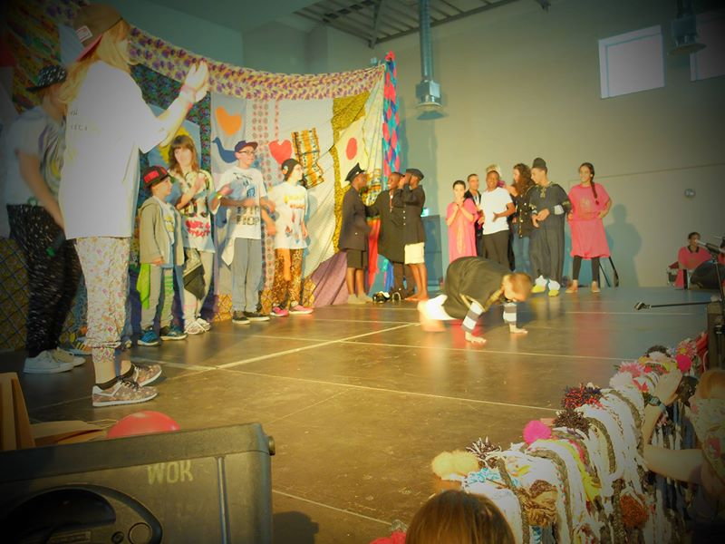
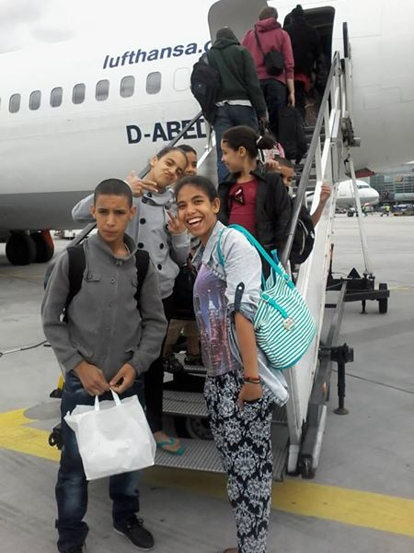

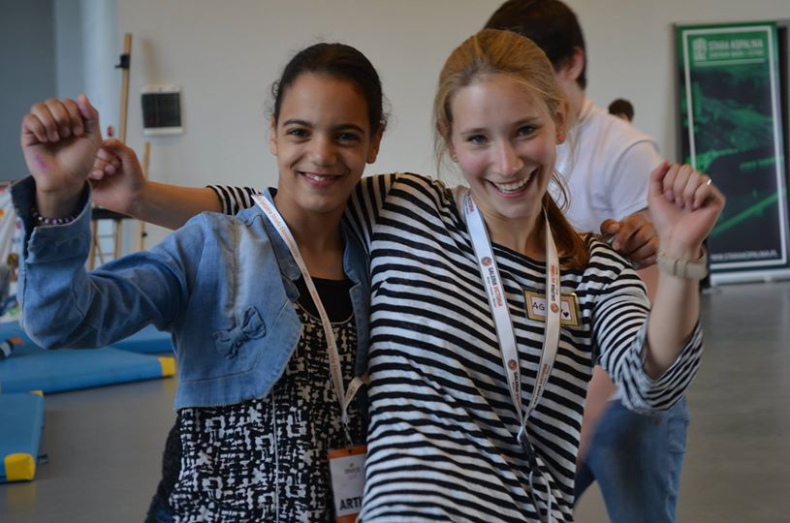

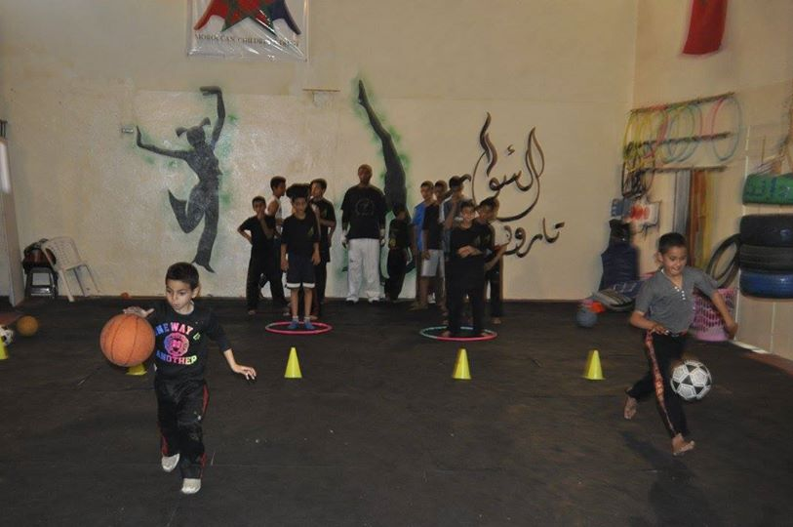
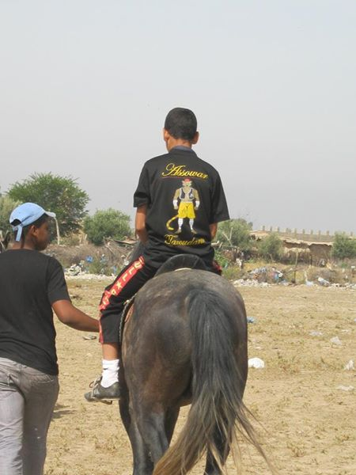

Initiation à la culture Multi-sport :
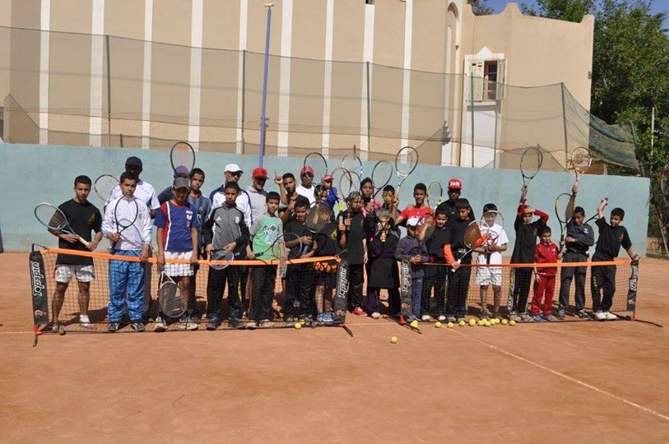

Formation et Participation des jeunes à des « compétitions de débats » :
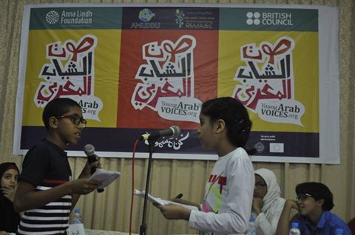
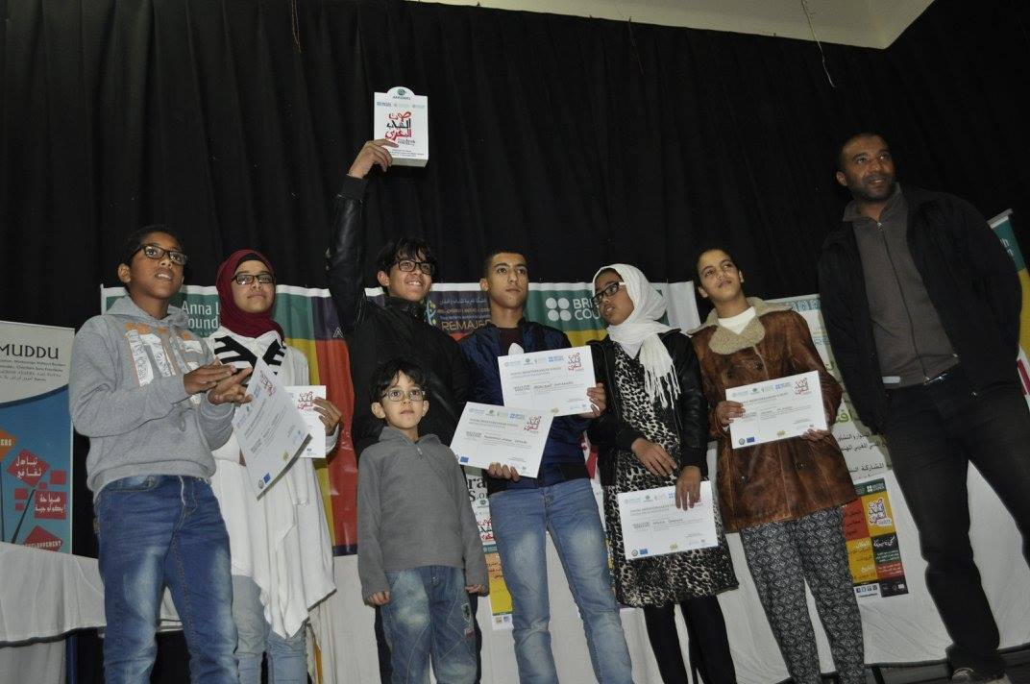

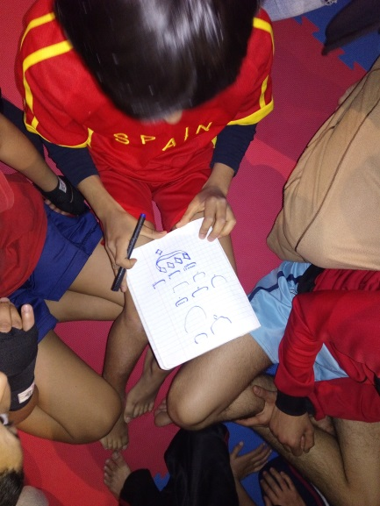
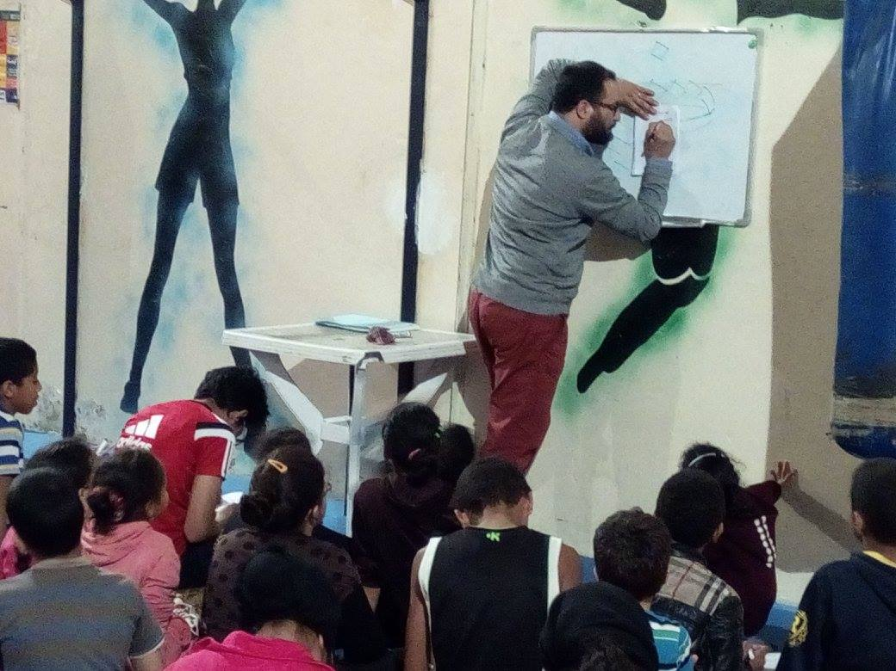
Cours de Calligraphie :

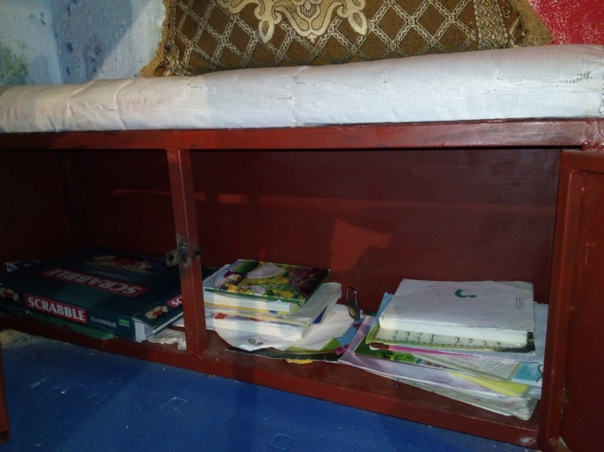
Création d’un coin de « lecture et devoirs » :
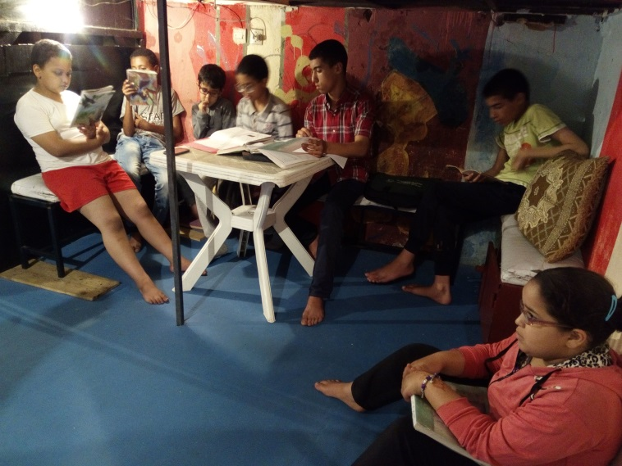
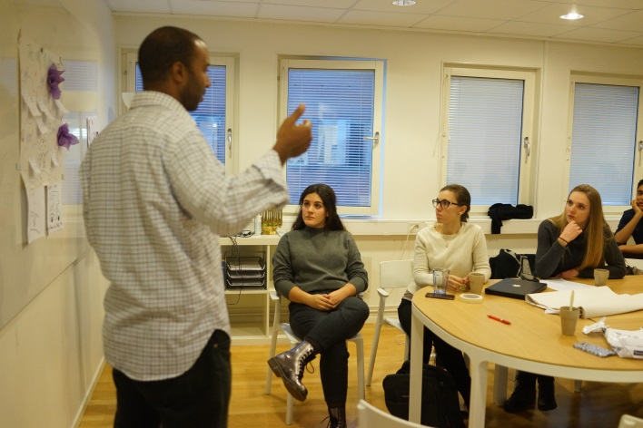
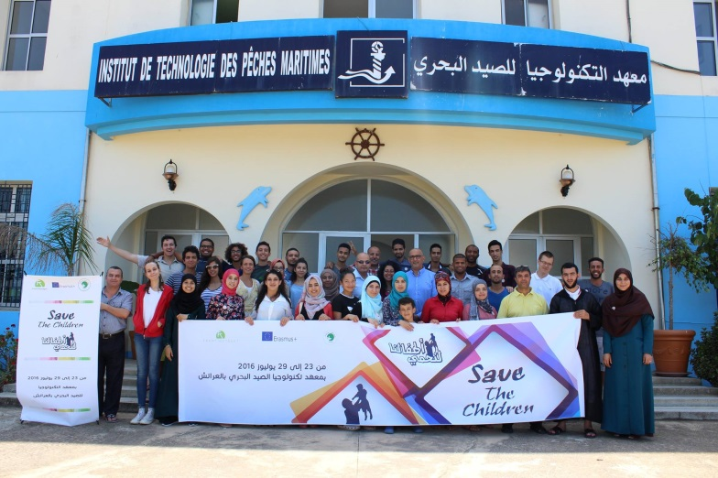
Participation du président à des rencontres internationales (Suède, Maroc)

Sorties-découvertes :
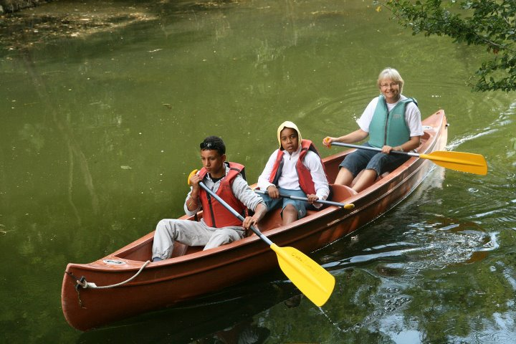
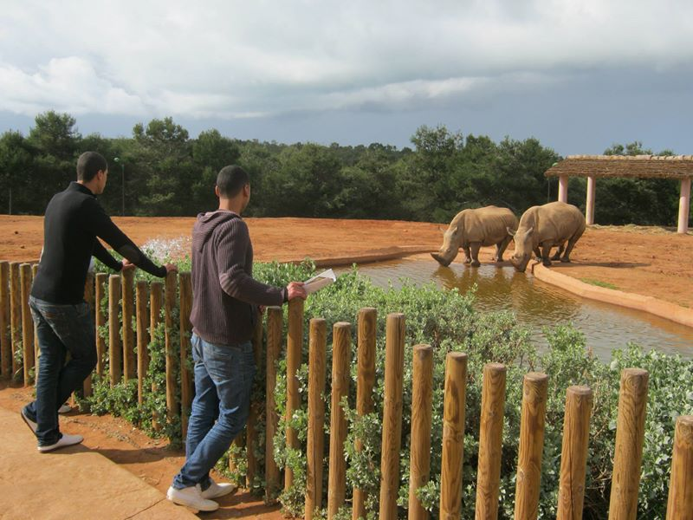
Atelier « nutrition et rencontre avec des professionnels » :
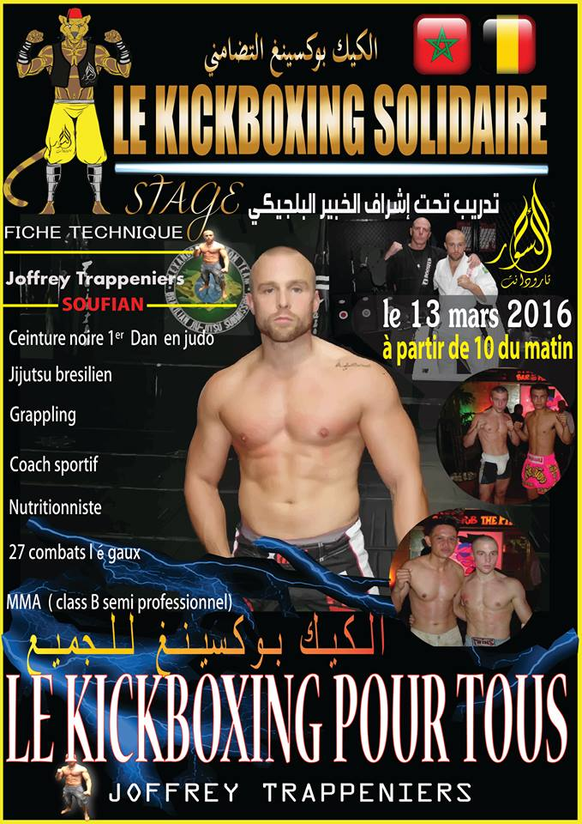


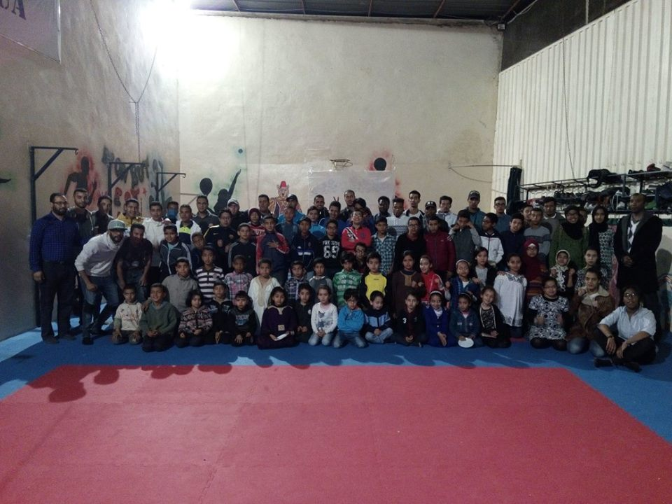







Merci
@Roudanais
00212667297593
https://www.youtube.com/user/CSAT2007
Taroudannt
Assouar.taroudant@gmail.com
https://www.facebook.com/assouar.taroudannt/

